ОТЧЁТ

о прохождении водного туристского спортивного маршрута

первой категории сложности по реке Кубань и река Протока,

совершённому группой туристов Краснодарского края

в период с 28 марта по 3 апреля 2021 г.

Маршрутная книжка №
Руководитель группы
Адрес руководителя:

тел. моб.
e-mail:

Маршрутно – квалификационная комиссия Федерации спортивного туризма Краснодарского края рассмотрела отчёт и считает, что поход может быть зачтён всем участникам и руководителю ________ категории

город Краснодар
2021 год

Содержание

- Первый раздел: Справочные сведения о походе.

1.1. Проводящая организация
1.2. Место проведения
1.3. Общие справочные сведения о маршруте
1.4. Подробная нитка маршрута
1.5. Обзорная карта региона с указанием маршрута и подъезда.
1.6. Определяющие препятствия маршрута
1.7. Состав группы.
1.8 Адрес хранения отчёта.
1.9 Поход рассмотрен МКК.

- Второй раздел: Содержание отчёта.

2.1. Общая идея похода, стратегия и тактика её достижения, особенности, новизна и т.п. (цели и задачи).
2.2.Варианты подъезда и отъезда.
2.3. Аварийные выходы с маршрута и его запасные варианты.
2.4. Изменение маршрута и их причины.
2.5. График движения.
2.6. Техническое описание маршрута.
2.7. Потенциально опасные участки на маршруте.
2.8.Перечень наиболее интересных природных объектов на маршруте.
2.9.Дополнительные сведения о походе.
2.9.1. Географическое описание маршрута.
2.9.2. Список группового снаряжения.
2.9.3. Список личного снаряжения.
2.9.4. Список медаптечки.
2.9.5. Список ремнабора.
2.10. Смета похода.
2.11. Итоги, выводы, и рекомендации.
2.12. Копия маршрутной книжки.
2.13. Приложения .

- Первый раздел: Справочные сведения о походе
1.1. Проводящая организация: группа туристов Краснодарского края.

1.2. Место проведения:
Страна: Россия.
Край, Республика: Краснодарский край, г. Краснодар. Абинский район, Красноармейский район.
Район: Западный Кавказ.

  - Общие справочные сведения о маршруте

Вид туризма | Категория сложности похода | Протяженность активной части похода (км) | Продолжи  тельность |  | Сроки проведения
Вид туризма | Категория сложности похода | Протяженность активной части похода (км) | общая | ходовых дней | Сроки проведения
водный | первая | 109,8км | 7 дней | 6 дней | 28.03.21г. 3.04.21г.

  - Подробная нитка маршрута
Заявленная:
Пройденная:

  - Обзорная карта региона с указанием маршрута и подъезда
Прилагается.

  - Определяющие препятствия маршрута (идущие в зачёт)

День | Вид ЛП | Название | К.т. | Характеристика
7 | Мост | Автомобильный мост объездной дороги Славянска-на-Кубани | 1 | Автомобильный мост
7 | Мост | ЖД мост х. Трудобеликовский | 1 | ЖД мост с

РАСЧЕТ КАТЕГОРИИ СЛОЖНОСТИ МАРШРУТА
Продолжительность маршрута, Т=7 (дней).
Протяженность маршрута, L= 109.8 (км).

Согласно правилам категорирования водных маршрутов Нормативная (минимальная) протяженность активной части маршрута (109 км) и нормативная (минимальная) продолжительность активной части маршрута (7 дней) соблюдены. ОП на маршруте являются автомобильный мост объездной дороги г. Славянск-на-Кубани и железнодорожный мост в х. Трудобеликовский. Оба препятствия доступны для прохождения туристами не имеющими туристического опыта. Оба препятствия имеют небольшое сужение русла и усиление течения (быстрину). Точного выбора линии движения и разведки не требуется. Таким образом количество ОП на маршруте равняется 2.

  - Состав группы

 | Фамилия имя отчество | Тур опыт | Обязанности в группе
1 | Скрипко Ева Владимировна | 1 к.с. р. Пшеха | Руководитель
2 | Самойленко Олеся Владимировна | б/о | Повар
3 | Самойленко Алина Владимировна | б/о | Хронометрист
4 | Резниченко Мария Григорьевна | б/о | Завхоз
5 | Катранжи Глеб Николаевич | б/о | Фотограф
6 | Петровский Максим Александрович | б/о | Реммастер

1.8. Адрес хранения отчёта
МКК ФСТК 354000, г.Краснодар, ул.Речная, д.1.

1.9. Поход рассмотрен МКК
Поход рассмотрен МКК ФСТК. 354000, г.Краснодар, ул.Речная, д.1.

- Второй раздел: Содержание отчёта

2.1.Общая идея похода (цели и задачи)
- Популяризация туризма, как средства активного отдыха и оздоровления.
- Повышение уровня спортивной подготовки участников.
- Совершенствование практических навыков по туризму.
- Создание условий для самопознания и самореализации.

2.2. Варианты подъезда и отъезда

2.3. Аварийные выходы с маршрута и его запасные варианты
Аварийные выход с маршрута возможен на всем его протяжении, на правый берег до ближайшего населённого пункта или до федеральной трассу А-289.

2.4. Изменение маршрута и их причины
Изменений маршрута не производилось.

2.5. Развернутый график движения

2.6.Техническое описание маршрута

День 1 – 28 марта.

Участок дневного перехода/Пройденное растояние | Место ночевки | Места забора воды | Уровень воды | Движение по маршруту |  | ЛП на участке | Метеоусловия
 |  |  |  | Время | Ориентир | ЛП на участке | Метеоусловия
Г. Краснодар-СНТ «Дубки» на траверсе х. Хомуты/12км 287 м. | Лесной массив на востоке СНТ «Дубки» | СНТ «Дубки» (возможное) | Высокий | 12.10 | Старт г. Краснодар ул. 70 летия Октября д. 14/1. Ниже по течению лодочной станции. | нет | +5+10 Ливневый дождь, Мокрый снег 11м/c ЮЗ
 |  |  |  | 14.38 | СНТ «Дубки» | нет | +5+10 Ливневый дождь, Мокрый снег 11м/c ЮЗ

Описание дня.

Место старта, ул. 70-летия Октября, напротив дома14/1ниже по течению от лодочной станции, было выбрано исходя из удобства спуска судна на воду. К 10.00 вся команда была в сборе на месте старта. Учитывая, что экипаж практически не имел опыта водных походов, было принято решение провести 2 практических занятия. Первое занятие « Укладка и герметизация личного снаряжения для водного похода» второе « Техника гребли и управление судном» ( см. приложение). После укладки снаряжения, подготовки судна и проведения практических занятий было принято решение на старт. Погода устойчиво портилась. После старта начался ливневый дождь. Ветер дул в корму и мы, выйдя на течение, начали поход. Решили что, переход первого дня сделаем небольшим, тем более что температура падала, и дождь чередовался с мелким градом. Увидев по правому берегу лесной массив и дачи начали искать место для ночевки. В принципе, можно было остановится и дальше, на пару километров, но это стало понятно на следующий день. Экскурсия в дачный поселок показала, что он в это время года почти не населен. Воды найти не удалось, но запас еще был. Стоянка удобная, дрова в большом количестве и причем оказались на редкость сухие. Заночевали.

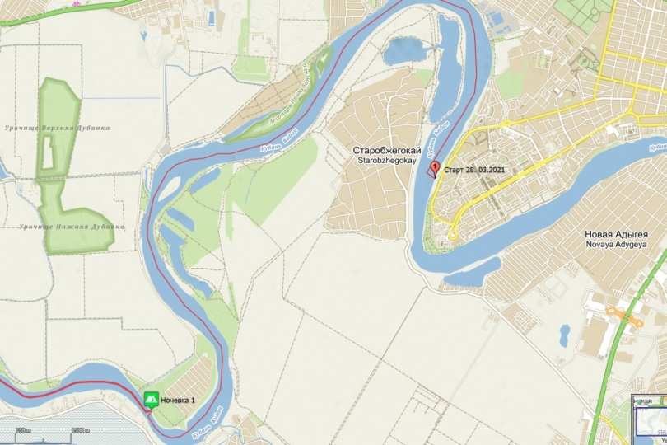

Рис 1 . Маршрут первого дня сплава.

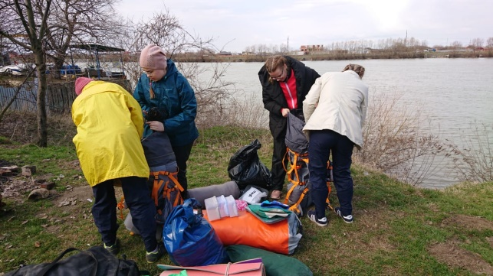
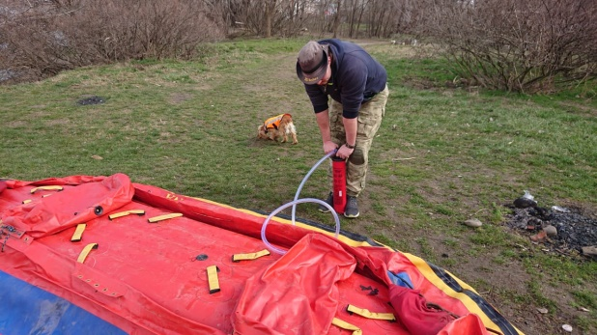

Фото 1. Подготовка судна к сплаву Фото 2. Укладка и герметизация личного снаряжения

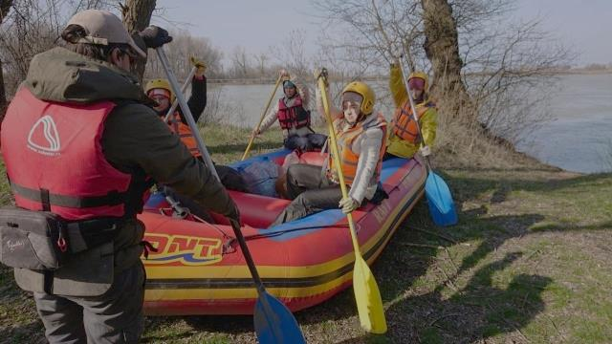
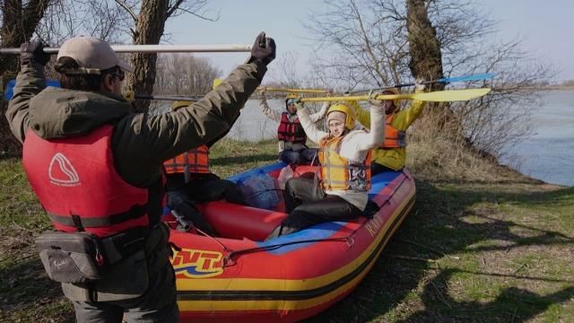

Фото 3. Практические занятия по технике гребли

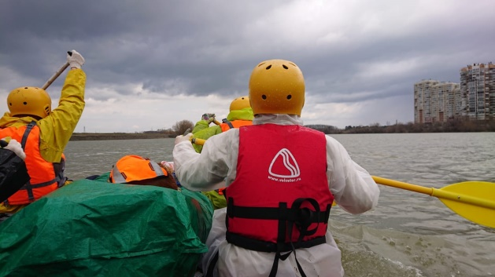

Фото 4. Западная окраина города Краснодара. Бульвар Клары Лучко справа на фото.

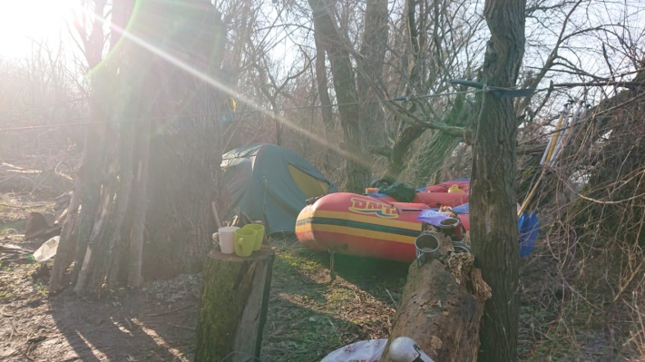

Фото 5. Стоянка в районе СНТ «Дубки»

День 2 – 29 марта.
Участок дневного перехода/Пройденное растояние | Место ночевки | Места забора воды | Уровень воды | Движение по маршруту |  | ЛП на участке | Метеоусловия
 |  |  |  | Время | Ориентир | ЛП на участке | Метеоусловия
СНТ «Дубки»-пос. Псейтук/22 км. 221 м | Южная оконечность острова на траверсе леса Псейтук | СНТ «Речник» | Высокий. Падение 10-15 см. | 9.40 | Старт СНТ «Дубки» от МН | нет | +2+14, Без осадков. Ветер 3-5 м/c ЮЗ
 |  |  |  | 10.31 | Проход сбросного коллектора Шапсугского водохранилища | нет | +2+14, Без осадков. Ветер 3-5 м/c ЮЗ
 |  |  |  | 10.57 | Чалка ст. Елизаветинская. СНТ «Речник» для забора воды | нет | +2+14, Без осадков. Ветер 3-5 м/c ЮЗ
 |  |  |  | 12.32 | Чалка на обед лесопарк «Приречный» | нет | +2+14, Без осадков. Ветер 3-5 м/c ЮЗ
 |  |  |  | 14.30 | Отчалили | нет | +2+14, Без осадков. Ветер 3-5 м/c ЮЗ
 |  |  |  | 15.36 | Чалка песчаный пляж после прохода острова Елизаветинский | нет | +2+14, Без осадков. Ветер 3-5 м/c ЮЗ
 |  |  |  | 15.46 | Отход от пляжа | нет | +2+14, Без осадков. Ветер 3-5 м/c ЮЗ
 |  |  |  | 16.26 | Чалка на острове возле леса Псейтух на ночевку | нет | +2+14, Без осадков. Ветер 3-5 м/c ЮЗ
Описание дня:
Встали в 7.00ю Ночь была холодная и сырая. Собирались медленно. Сказывалось отсутствие тренировки у команды. Прогноз погоды был благоприятным, и мы надеялись на полный ходовой день. Стартовали в 9.40 и через 40 мин. Подошли к сбросу Шапсугского водохранилища. Шел сильный сброс воды, и приближаться к плотине мы не стали.

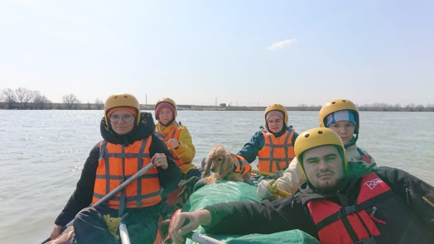

Фото 6. Плотина Шапсугского водохранилища.

По правому берегу начали появляться дачные поселки ст. Елизаветинской. Найдя по навигатору ближайший к берегу магазин, мы решили зачалится. Добрые люди позволили нам набрать воду прямо в доме на берегу реки. Дополнительно купив 15 литров воды и пару буханок хлеба в магазине, мы отчалили. Течение шло по правому берегу и мы, лениво работая веслами, двигались со скоростью 5-6 км/час. Дачные поселки по правому берегу закончились. Начались лесные насаждения лесопарка «Приречный» Найдя удобное место, мы зачалились и начали готовить обед, попутно разминая затекшие ноги.

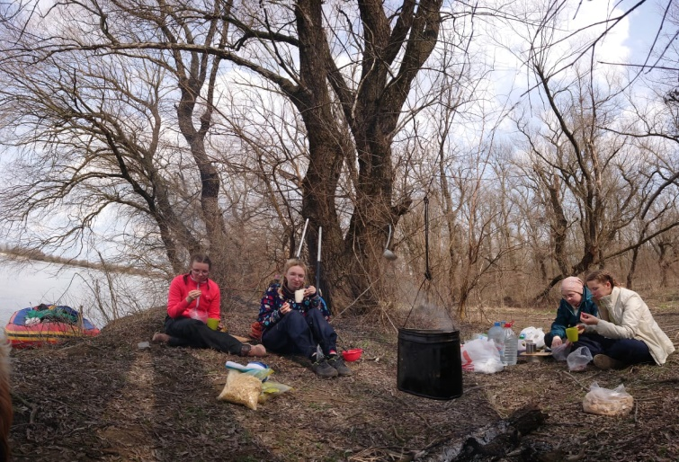

Фото 7. Обед в лесопарке «Приречный»

После обеда мы продолжили сплав. Крутой поворот реки вывел нас на максимальное сближение с автотрассой на Краснодар. После поворота русла реки на юго-запад мы увидели остров «Елизаветинский». Течение шло в узкую правую протоку куда мы и направились. В протоке мы попали в царство водоплавающих птиц. Кряквы парами взлетали через каждые 20 метров. На нависающих над водой деревьях в большом количестве сидели кваквы и малые белые цапли. Река сделала резкий поворот на северо запад, и мы увидели красивейший песчаный пляж. Невозможно было отказаться от удовольствия пройтись по нетронутому песку и мы зачалились.
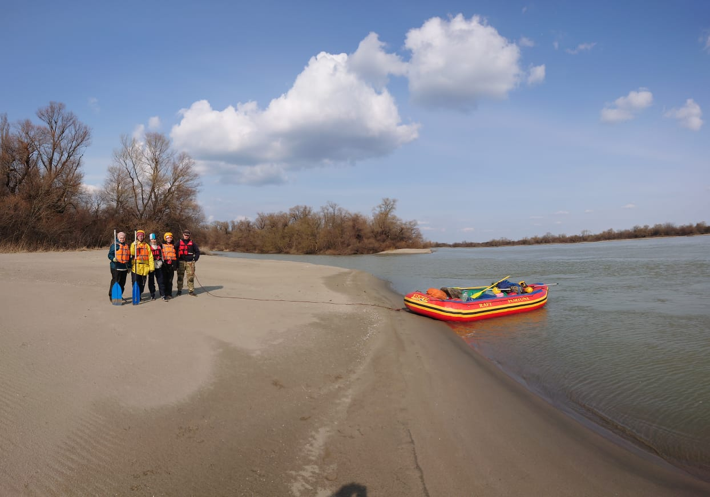

Фото 8. Песчаный пляж после прохода острова «Елизаветинский». Юго западная оконечность острова на заднем плане.

День близился к завершению. Нужно было искать место ночевки. Завершив поворот, мы увидели на левом берегу Лесной массив урочища «Псейтук» и остров рядом. На горизонте показались окраины ст. Марьянской. Ночевать вблизи населенного пункта у нас не возникло желания, и было принято решение о ночевке на острове. При подходе к острову глубина начала резко падать. Мы попали на песчаную отмель. Пришлось пройти остов до конца по течению и зайти в небольшой заливчик. Работать веслами на мели нам не захотелось, и мы выполнили проводку до южной части острова где и зачалились. Женская часть экипажа тут же нашла ровную, живописную полянку и очистив ее от мусора установили палатку. Мужская часть экипажа осталась на берегу рядом с рафтом.

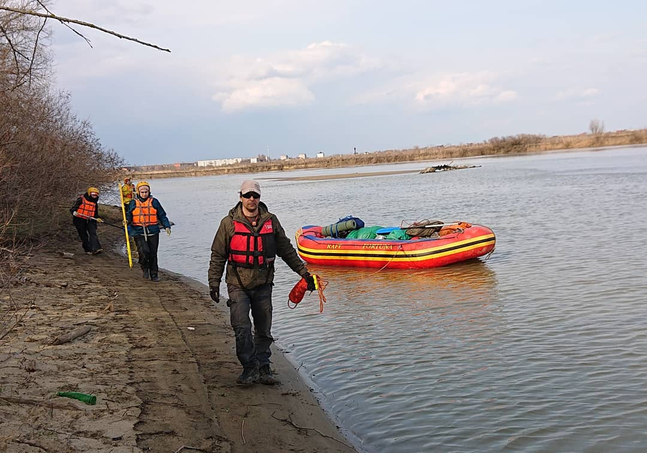

Фото 9. Проводка рафта к МН.
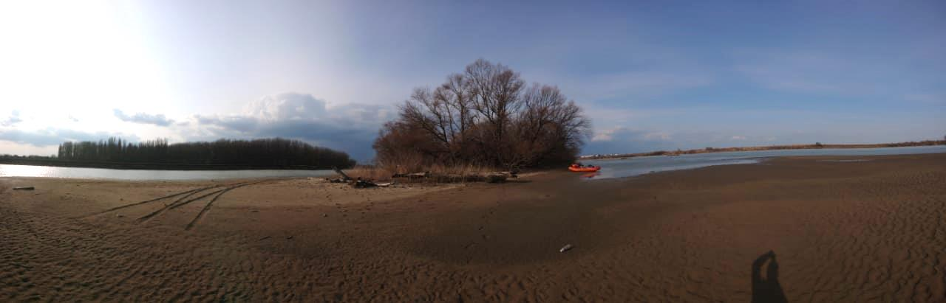

Фото 10. Стоянка у леса «Псейтук». Лес слева.
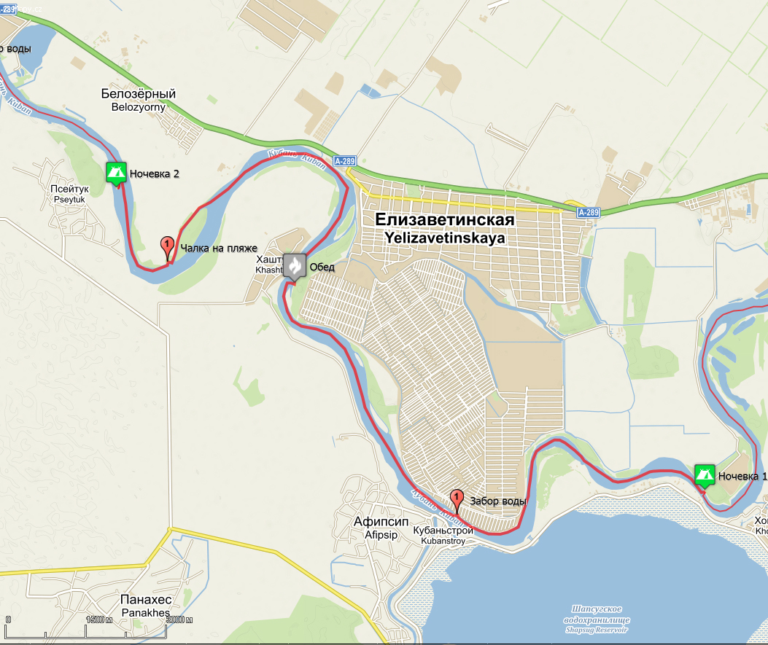

Рисунок 2. Маршрут сплава день второй.

День 3 – 30 марта.

Участок дневного перехода/Пройденное растояние | Место ночевки | Места забора воды | Уровень воды | Движение по маршруту |  | ЛП на участке | Метеоусловия
 |  |  |  | Время | Ориентир | ЛП на участке | Метеоусловия
МН на острове возле леса Псейтух-МН урочище «Черный лес»/25 км 549 м. | Западная часть урочища «Черный лес» | Ст. Марьянская | Высокий. Падение 20-25 см. | 9.20 | Старт от МН на острове | нет | +6+10, Без осадков. Ветер 2-4 м/c С
 |  |  |  | 10.00 | Чалка ст. Марьянская для забора воды | нет | +6+10, Без осадков. Ветер 2-4 м/c С
 |  |  |  | 10.10 | Отчалили | нет | +6+10, Без осадков. Ветер 2-4 м/c С
 |  |  |  | 10.21 | Чалка ст. Марьянская. Закупка воды и хлеба | нет | +6+10, Без осадков. Ветер 2-4 м/c С
 |  |  |  | 10.58 | Отчалили | нет | +6+10, Без осадков. Ветер 2-4 м/c С
 |  |  |  | 12.25 | Зачалились на обед острове | нет | +6+10, Без осадков. Ветер 2-4 м/c С
 |  |  |  | 13.20 | Отчалили | нет | +6+10, Без осадков. Ветер 2-4 м/c С
 |  |  |  | 15.42 | Чалка на ночевку в урочище «Черный лес» | нет | +6+10, Без осадков. Ветер 2-4 м/c С
Описание дня.
Проснулись в 7.00. По реке плыло большое количество грязной пены. Размышляя о чистоте реки Кубань стали собираться. Требовалось пополнить запас воды, учитывая предстоящую дневку. Отчалили в 9.20. Течение набирало скорость, вода упала сантиметров на 15-20. Видимо шлюзы Федоровского гидроузла открыли полностью. По правому берегу увидели дома прямо на обрывистом берегу. Пока общались с мужчинами на берегу с просьбой набрать воды, нас протащило метров на 50 ниже. Вторая группа мужчин согласилась нам помочь. Зачалились только с третьего раза зайдя в крохотный улов. С использованием лестницы наполнили все свои емкости и отчалили.

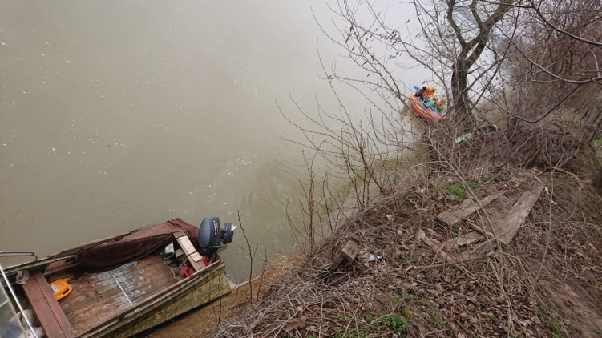
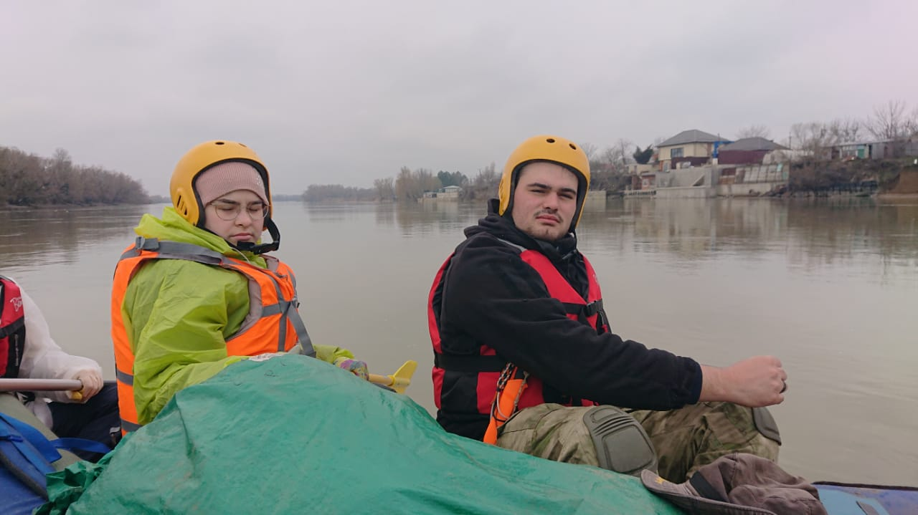

Фото 11. Береговая часть ст. Марьянская Фото 12. Место забора воды ст. Марьянская

Но проблему воды мы так полностью и не решили. Нам просто не хватало емкостей. На помощь опять пришел навигатор и найдя ближайший к реке магазин, мы приобрели воду и заодно и 10 литровые емкости. Снова встав в струю течения мы продолжили сплав. Закончились дома ст. Марьянской и справа по берегу появился вход в «залив». Берега покрывал живописный лес, появилось большое количество водоплавающих птиц. Возникло желание зачалится и прогуляться по берегу, но компания молодых людей отдыхающих на берегу быстро изменила наши планы. Течение в «заливе» ослабело, и мы налегли на весла. После поворота русла на юг ветер стал встречным. Появилось небольшая волна. Посовещавшись, мы решили не тратить время на полноценный обед и зачалились на острове на чаёвку.

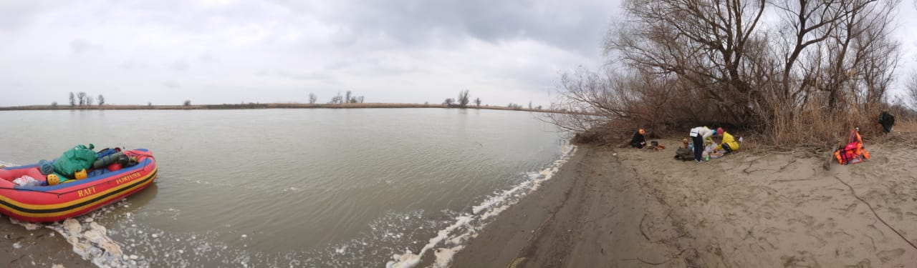

Фото 13. Остановка на острове.

После отхода от острова река повернула на север, ветер стал попутным и мы резво двинулись к месту запланированной ночевки в районе урочища «Черный лес». Лесной массив оправдывал свое название. По берегу шли сплошные заросли с густым подлеском. Обрывистый берег, в который било сильнейшее течение осыпался буквально на глазах. Почти 2 километра береговой линии были не пригодны не только для ночевки, но и для безопасного выхода на берег. Мы, не отрываясь смотрели на берег, выискивая, хоть малейший просвет в завалах деревьев. Лес кончался, впереди были только заросли тростника и болотистая низина. Времени уйти на левый берег уже не оставалось и тут неожиданно мы увидели единственный улов за завалом и нормальное место для лагеря.
Зачалились. Небольшая полянка была покрыта цветущими пролесками. Единогласно решили оставаться здесь на дневку.
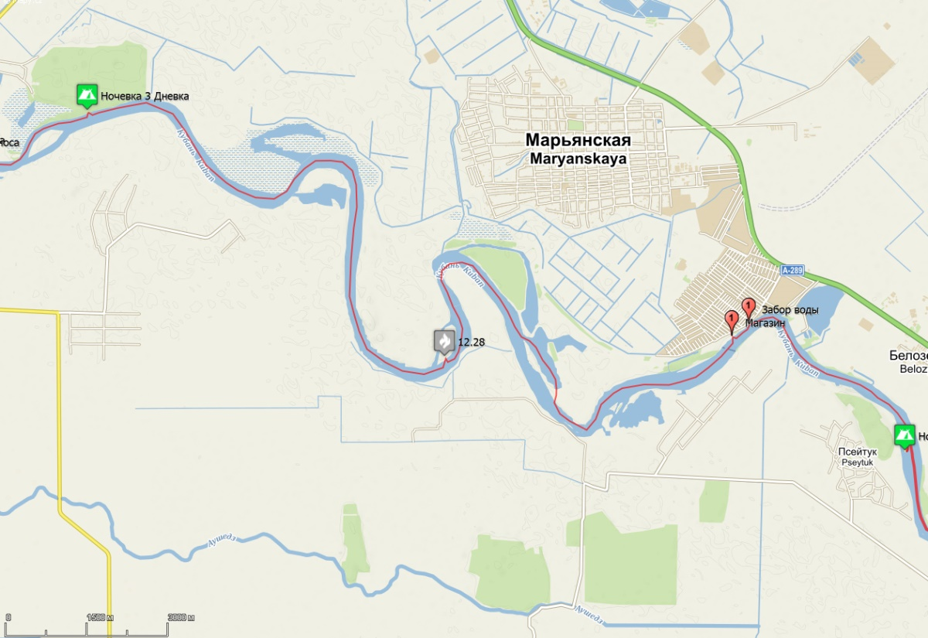

Рисунок 3. Маршрут сплава день третий.

День 4 – 31 марта. Дневка

Участок дневного перехода/Пройденное растояние | Место ночевки | Места забора воды | Уровень воды | Движение по маршруту |  | ЛП на участке | Метеоусловия
 |  |  |  | Время | Ориентир | ЛП на участке | Метеоусловия
Дневка в Западной часть урочища «Черный лес» | Западная часть урочища «Черный лес» | нет | Высокий. Общее падение около 1 м. |  |  | нет | +5+10, Без осадков. Ветер 2-4 м/c С
 |  |  |  | Движение по маршруту не производилось |  | нет | +5+10, Без осадков. Ветер 2-4 м/c С

Описание дня:
Дневка это всегда приятно. Тем более что погода располагала. Ночь опять была холодная, но днем воздух прогрелся. В планах у нас было:
- Наконец - то просушить снаряжение до конца. Выполнили.
- Модернизировать судно для перевозки пустых и полных бутылок с водой. Пустые бутылки перемещались по судну и вечно мешались под ногами. Резиновый жгут с крючками натянутый вдоль борта решил эту проблему.
- Провести практическое занятие по приготовлению пищи в походных условиях. Выполнили (см. приложение)
- Очистить рафт от глины и мусора. Выполнили. Как оказалось позже, это было лишняя трата времени.
- Привести в порядок записи хронометриста. Выполнили
- Съесть часть продуктов. Выполнили.
Уровень воды устойчиво падал. Стало понятно, что магистральный канал у Федоровского гидроузла сухой и обнос у нас предстоит с полной разгрузкой судна.

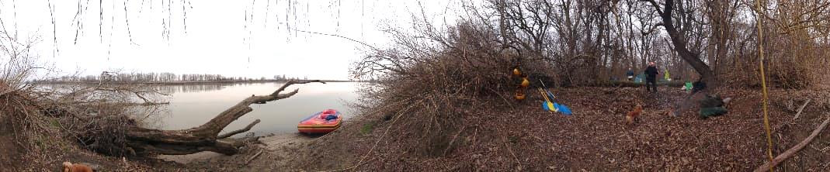

Фото 14. Стоянка урочище «Черный лес»
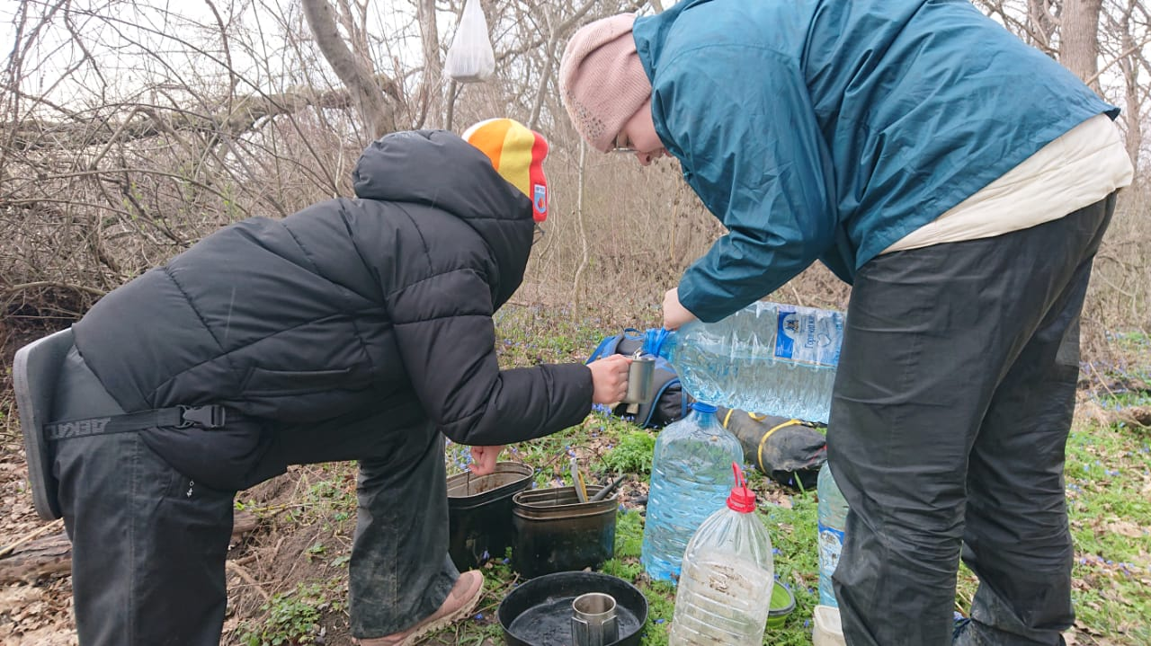

Фото 15. Практические занятия «Приготовление пищи в полевых условиях»

День 5 – 1 апреля.

Участок дневного перехода/Пройденное растояние | Место ночевки | Места забора воды | Уровень воды | Движение по маршруту |  | ЛП на участке | Метеоусловия
 |  |  |  | Время | Ориентир | ЛП на участке | Метеоусловия
Дневка в западной часть урочища «Черный лес»-Правый берег реки Кубань перед плотиной Федоровского гидроузла/3 км 309 м.  Проводка судна к месту обноса/600 метров.  Обнос судна до «Федоровской заманухи» /349 метров.  МН Западный участок Ольгинского кордона заказника «Красный лес»/14 км. 854 метра.  ИТОГО: Пешком 849 метров.  Сплавом: 18 км 163 м. | Западная часть Ольгинского кордона заказника «Красный лес» | Станица Федоровская | Высокий. | 8.48 | Отчалили от МН | Плотина Федоровского гидроузла. | +3+14, Без осадков. Ветер 2-3 м/c С-СВ
 |  |  |  | 9.14 | Чалка для проводки судна к плотине. | Плотина Федоровского гидроузла. | +3+14, Без осадков. Ветер 2-3 м/c С-СВ
 |  |  |  | 9.24 | Начало обноса плотины | Плотина Федоровского гидроузла. | +3+14, Без осадков. Ветер 2-3 м/c С-СВ
 |  |  |  | 10.44 | Окончание обноса. | Плотина Федоровского гидроузла. | +3+14, Без осадков. Ветер 2-3 м/c С-СВ
 |  |  |  | 11.06 | Старт из северо- восточной части «Федоровской заманухи. | Плотина Федоровского гидроузла. | +3+14, Без осадков. Ветер 2-3 м/c С-СВ
 |  |  |  | 11.37 | Зачалились у ст. Федоровской для забора воды. | Плотина Федоровского гидроузла. | +3+14, Без осадков. Ветер 2-3 м/c С-СВ
 |  |  |  | 12.04 | Отчалили | Плотина Федоровского гидроузла. | +3+14, Без осадков. Ветер 2-3 м/c С-СВ
 |  |  |  | 12.45 | ЛЭП | Плотина Федоровского гидроузла. | +3+14, Без осадков. Ветер 2-3 м/c С-СВ
 |  |  |  | 14.30 | Зачалились на МН | Плотина Федоровского гидроузла. | +3+14, Без осадков. Ветер 2-3 м/c С-СВ

Описание дня.
Встали на 30 мин раньше. Быстро позавтракали и отчалили. Решили максимально прижаться к правому берегу, так как характер и скорость течения в районе гидроузла были неясны.

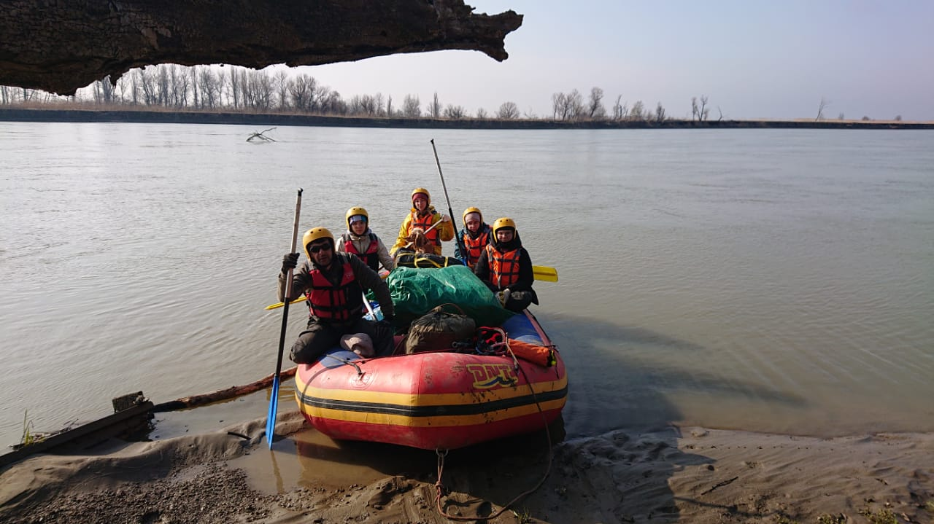

Фото 16. Отход с места дневки.

После прохода острова по правой протоке, мы увидели плотину. Как и предполагалось, шлюзы были полностью открыты, уровень воды упал почти на 1 метр, а канал был полностью сухой. Во избежание затягивания в основную струю течения мы зачалились при первой возможности метрах в 800 от плотины. Экипаж сошёл на берег, мы выщелкнули линь от «морковки» в боковое кольцо и начали проводку до места обноса. Сказать, что было грязно, значить ничего не сказать. Жидкая грязь покрывала все камни на берегу по щиколотку. Немного провозившись с деревом на берегу на которое затащило рафт метров через 600 мы зачалились для обноса. Течение на этом участке уже подхватило судно и целенаправленно тянуло его в шлюз.

. Место начала проводки.
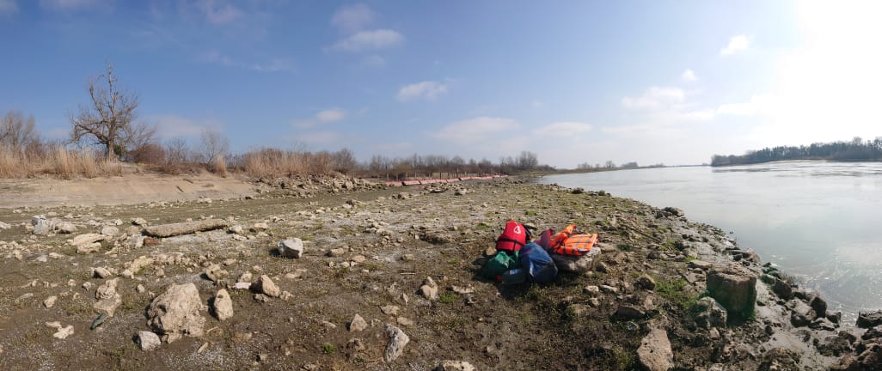

Направление обноса

Фото 17. Участок правого берега перед плотиной Федоровского гидроузла.

Отправились на разведку. Все оказалось не так плохо. Федоровская «замануха» была полная воды, а в ее северо восточном углу, было удобное место для спуска рафта на воду. Перенесли вещи в 2 приема. Сначала тяжелые баулы, а затем частично груженый рафт. Не спеша справились минут за 40. Отчалили, прошли «замануху» и вышли в основное русло Кубани.

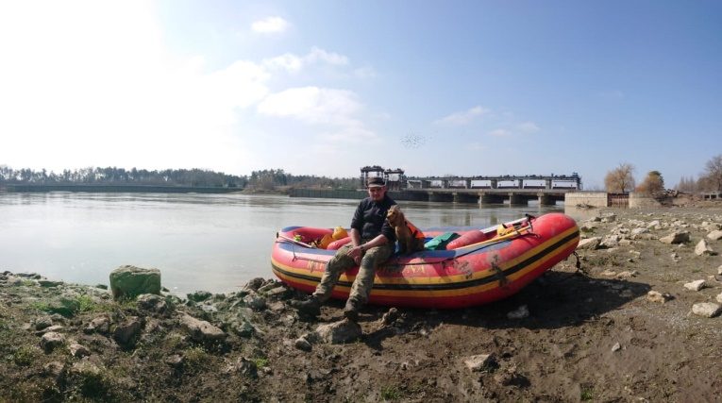
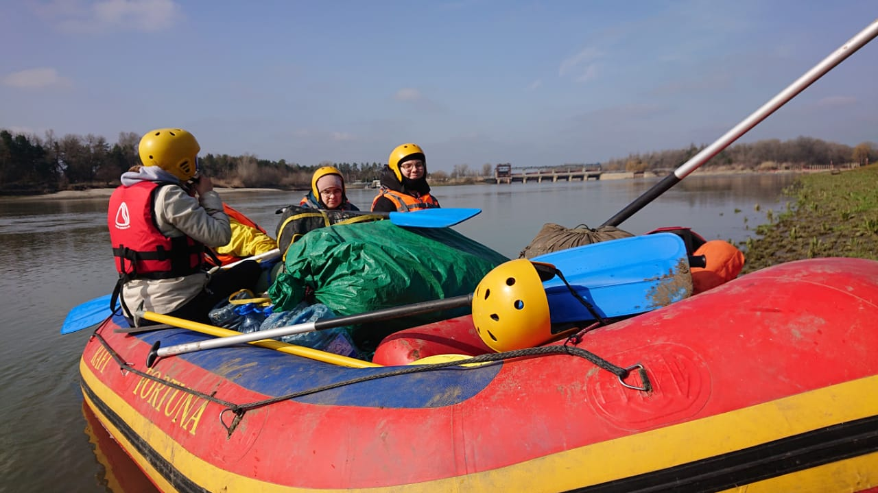

Фото 18. Перед плотиной Фото 19. Место чалки для начала проводки

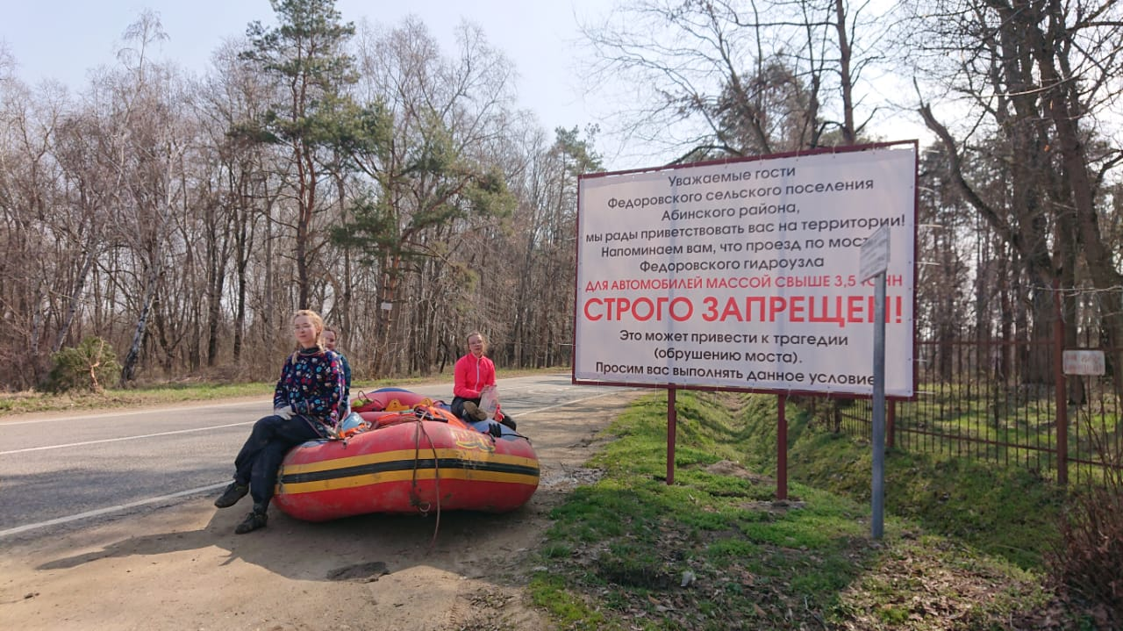
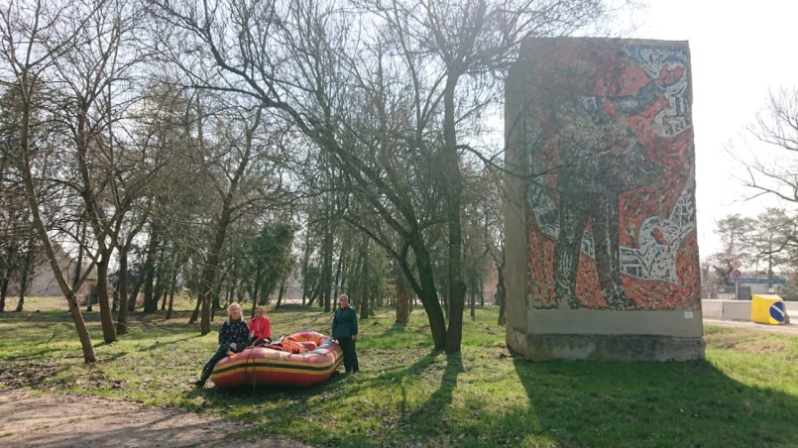

Фото 20. Обнос плотины Федоровского гидроузла

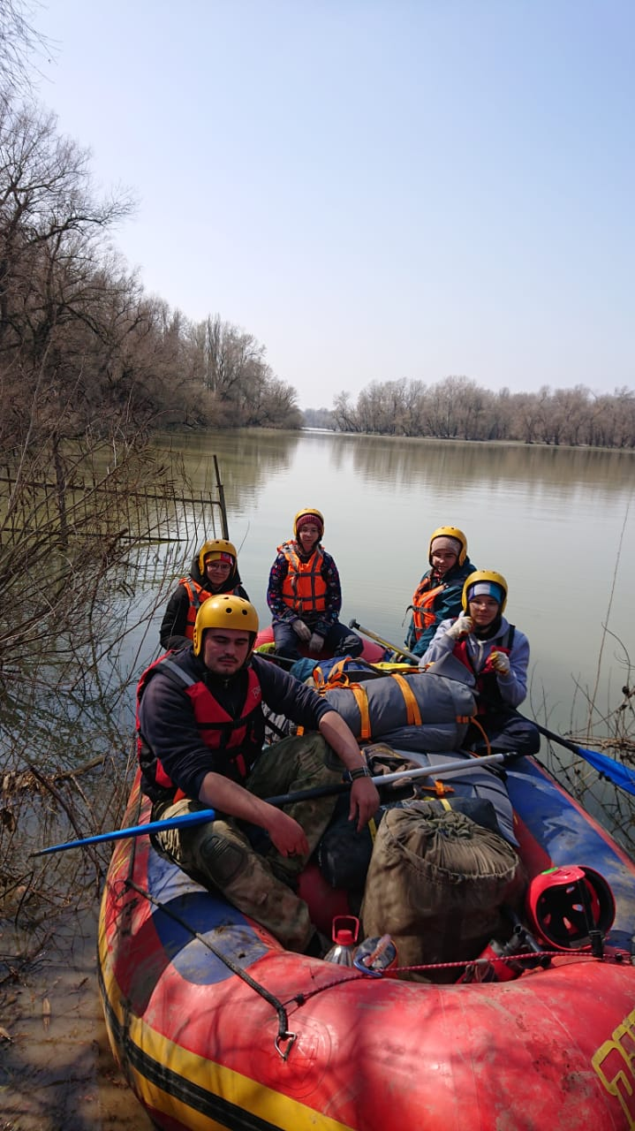

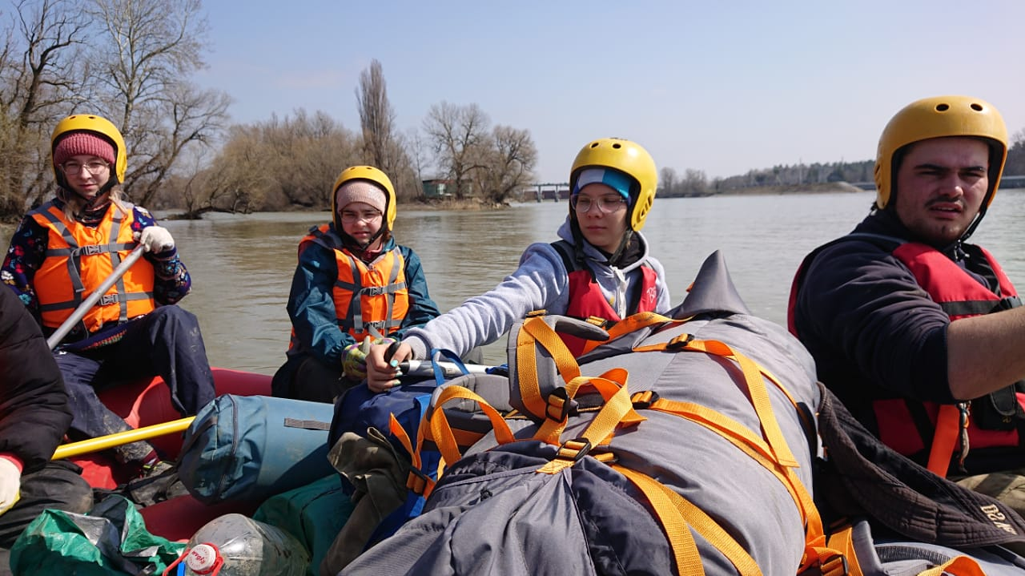

Фото 22. Выход в основное русло после обноса

Фото 21. Старт после обноса

Через 3 километра решили пополнить запас воды. Тем более что на месте стоянки источников воды не предвиделось. Для пополнения запасов зачалились в ст. Федоровская, где у местных жителей набрали все свободные емкости. Река протекала относительно ровно, Течение шло четко под правым берегом и через 2.5 часа гребли мы увидели лесной массив заказника «Красный лес» Проблема состояла в том, что становится лагерем и даже выходить на берег на береговой линии заказника нельзя. Наслаждаясь красивыми видами, мы прошли заказник до Ольгинского кордона. Рассудив, что это отдельный лесной массив и там проводятся «Тиховские поминовения», решили зачалится. Поляна на самой границе леса была очень удобная. Наличие остатков костра укрепило нашу уверенность, что неожиданного визита егеря к нам не будет, поставили лагерь. Оставалось еще много времени до темноты, и вы начали отмывать судно и снаряжение от грязи и готовить еду.
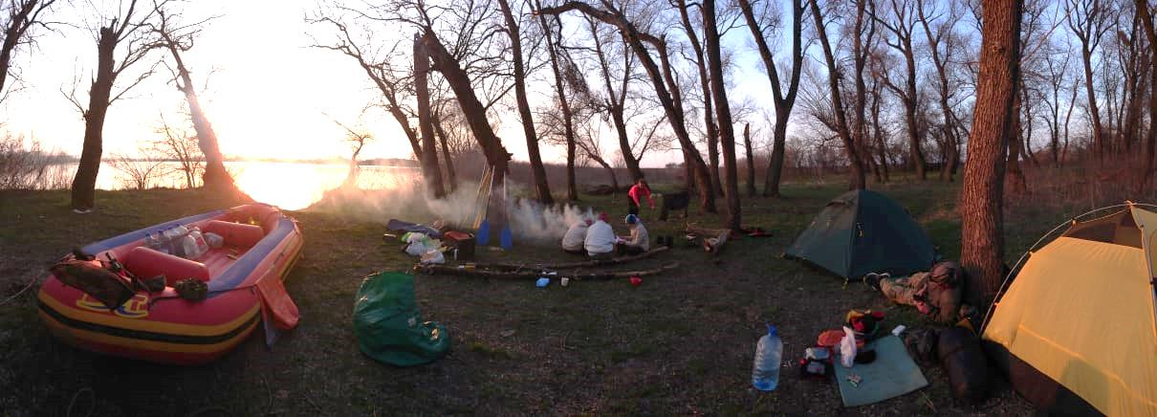

Фото 23. Стоянка на Ольгинском кордоне
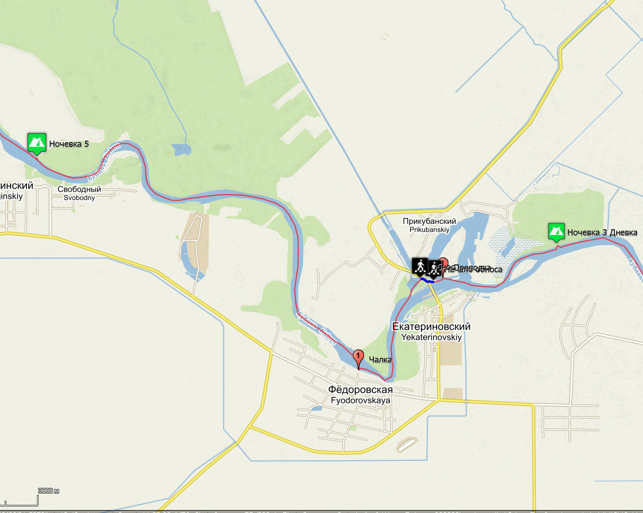

Рис 4. Маршрут сплава день пятый

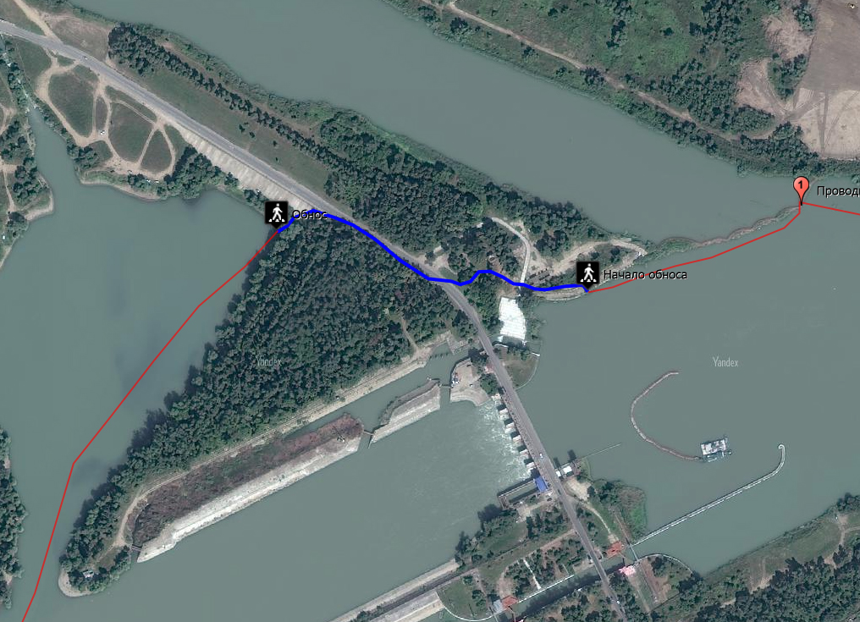

Рис 5. Схема обноса плотины Федоровского гидроузла

День 6 – 2 апреля.

Участок дневного перехода/Пройденное растояние | Место ночевки | Места забора воды | Уровень воды | Движение по маршруту |  | ЛП на участке | Метеоусловия
 |  |  |  | Время | Ориентир | ЛП на участке | Метеоусловия
МН Ольгинский кордон-Плотина Тиховского гидроузла./ 18 км 232 м.-Обнос плотины Тиховского гидроузла по дамбе 88 м.-МН Лесной массив на южной окраине х. Коржевского./4 км 461 | Южная окраина х. Коржевский. | х.Тиховский | Высокий. Дальнейшее падение не наблюдали | 8.58 | Экскурсия к памятнику атаману Тиховского. | Дамба Тиховского гидроузла | +6+14, Без осадков. Ветер 9-13 м/c ЮЗ
 |  |  |  | 9.24 | Старт | Дамба Тиховского гидроузла | +6+14, Без осадков. Ветер 9-13 м/c ЮЗ
 |  |  |  | 10.30 | Проход х. Первомайского | Дамба Тиховского гидроузла | +6+14, Без осадков. Ветер 9-13 м/c ЮЗ
 |  |  |  | 11,10 | Прошли насосную станцию | Дамба Тиховского гидроузла | +6+14, Без осадков. Ветер 9-13 м/c ЮЗ
 |  |  |  | 11.48 | Зачалились на отдых | Дамба Тиховского гидроузла | +6+14, Без осадков. Ветер 9-13 м/c ЮЗ
 |  |  |  | 12.00 | Отчалили | Дамба Тиховского гидроузла | +6+14, Без осадков. Ветер 9-13 м/c ЮЗ
 |  |  |  | 13.26 | Зачалились на обед | Дамба Тиховского гидроузла | +6+14, Без осадков. Ветер 9-13 м/c ЮЗ
 |  |  |  | 15.12 | Отчалили | Дамба Тиховского гидроузла | +6+14, Без осадков. Ветер 9-13 м/c ЮЗ
 |  |  |  | 15.32 | Зачалились для обноса дамбы | Дамба Тиховского гидроузла | +6+14, Без осадков. Ветер 9-13 м/c ЮЗ
 |  |  |  | 15.44 | Закончили обнос | Дамба Тиховского гидроузла | +6+14, Без осадков. Ветер 9-13 м/c ЮЗ
 |  |  |  | 15.45 | Пошли за водой в х. Тиховский | Дамба Тиховского гидроузла | +6+14, Без осадков. Ветер 9-13 м/c ЮЗ
 |  |  |  | 16.30 | Отчалили | Дамба Тиховского гидроузла | +6+14, Без осадков. Ветер 9-13 м/c ЮЗ
 |  |  |  | 18.10 | Зачалились на МН | Дамба Тиховского гидроузла | +6+14, Без осадков. Ветер 9-13 м/c ЮЗ

Описание дня:
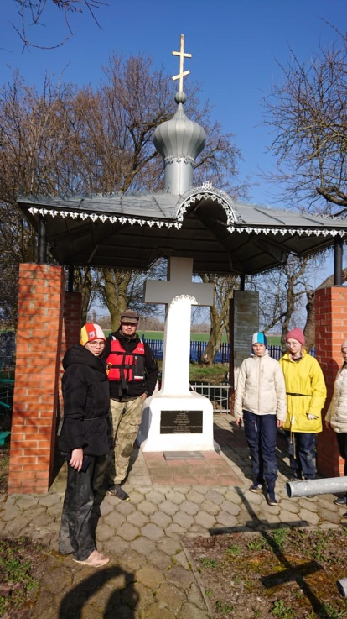
Утро решили посвятить экскурсии к могиле атамана Тиховского. Прошли 300 метров на север и оказались на старом казачьем кладбище. Прослушали краткую историческую лекцию и вернулись в лагерь для отхода.

Фото 24. У могилы атамана Тиховского.

Ветер начал усиливатся и поворачивал на ЮЗ и немного мешал удерживать точный курс. Через 1.5 часа пути показался х. Первомайский с берегом укрепленным белым камнем.

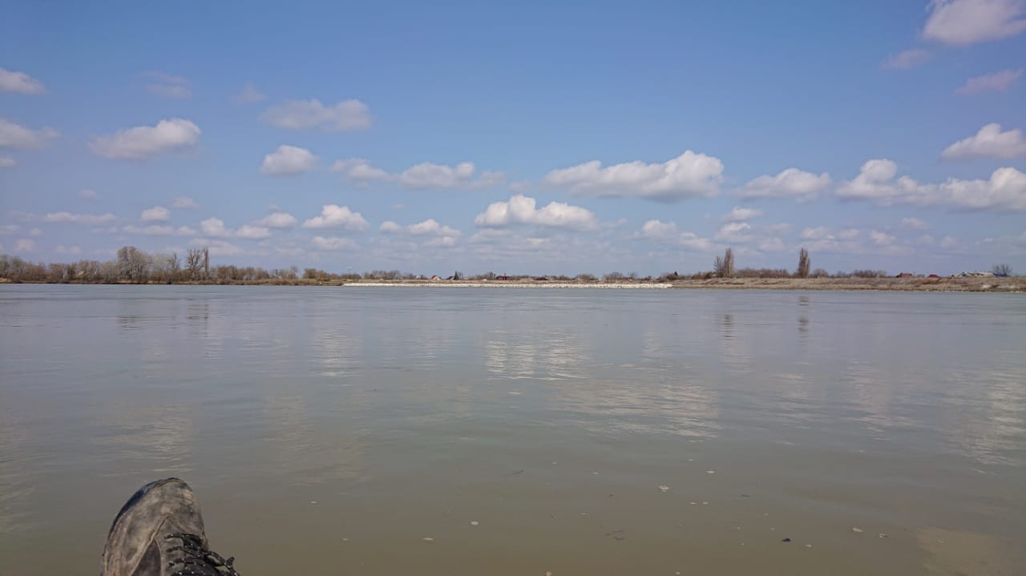

Фото 25. Набережная х. Первомайский

Река повернула на ЮЗ и ветер стал встречным. В сочетании с встречным течением поднялась волна. Мы держались в струе течения, у правого берега периодически огибая деревья в воде. Скорость движения резко снизилась. Через 2 километра ситуация улучшилась. Ветер немного стих и дул нам в левый борт. По правому берегу появился лесной массив, состоящий из огромных тополей. На протяжении 500 метров берега на деревьях находилась гнездовая колония серой цапли. Мы насчитали 180 гнезд. Нижний ярус занимали мелкие цапли-кваквы. К сожалению, наша фототехника не позволила нормально запечатлеть гнезда птиц высоко на деревьях. На воде по правому берегу заметили «домик» на воде. Как потом оказалось это насосная станция, которая перекачивает воду в пруды рядом с рекой. Тут же находился дом обслуживающего персонала насоски. Пройдя немного дальше зачалились на отдых на крутом берегу.

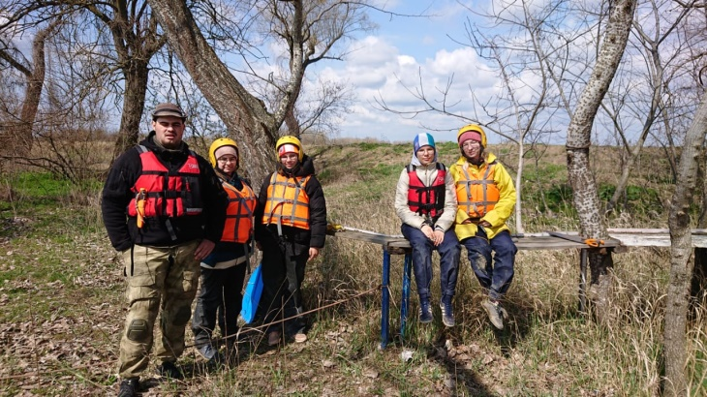
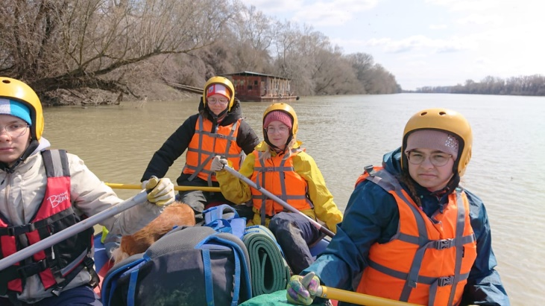

Фото 26. Прохождение насосной станции Фото 25. Отдых. Район прудов.

Через 20 мин мы продолжили сплав. По правому берегу начался х. Ленинский. А после поворота русла и плотина Тиховского гидроузла. Перед обносом решили пообедать.

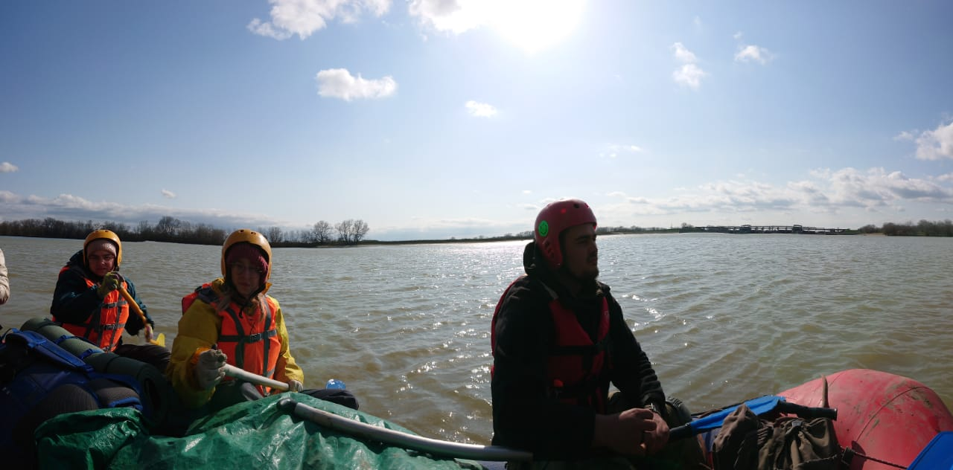

Фото 26. Заход в старое русло Кубани. Плотина Тиховского гидроузла на заднем плане.

После обеда отчалили. До плотины было около 1.5 км. Течение было слабое и мы спокойно траверсировали реку и вошли в старое русло Кубани. Дамба была не широкая и полной разгрузки судна не потребовалось.

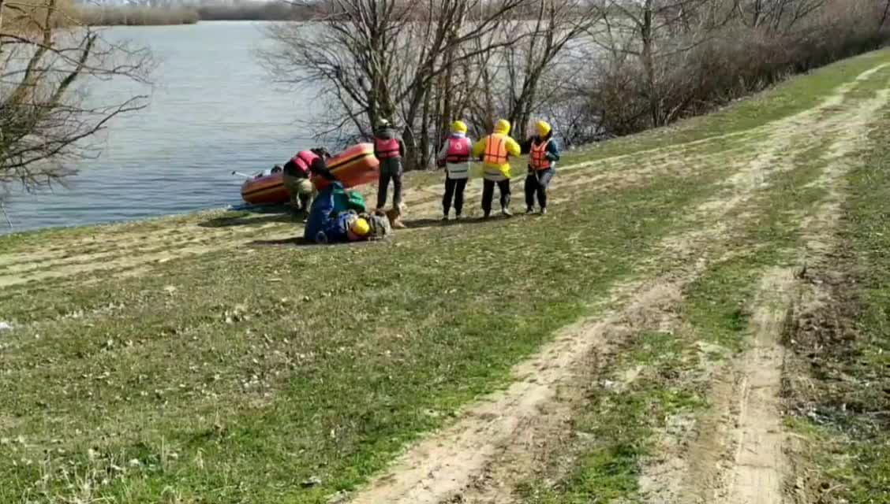

Фото 27. Обнос дамбы Тиховского гидроузла

Завершив обнос, сбегали в х. Тиховский за водой. Начали выходить из старого русла Кубани в р. Протока. Ветер резко усилился и стал почти встречным. Учитывая полное отсутствие течения наше продвижение замедлилось. Мы «выгрызали» по сантиметрам расстояние до русла. Часа через полтора начали поворот в русло Протоки. Предстояли поиски места ночевки. Левый и правый берег были с густым подлеском, место для чалки отсутствовало. Выбрав более менеее подходящий просвет в зарослях и зачалившись мы попали на поляну покрытую слоем жидкой грязи. Пошли дальше. Показался х. Коржевский. Слева был затопленный берег с завалами деревьев. Зачалились на правый в районе песчаных карьеров. Вытащили рафт на берег дабы не демаскировать стоянку и заночевали.
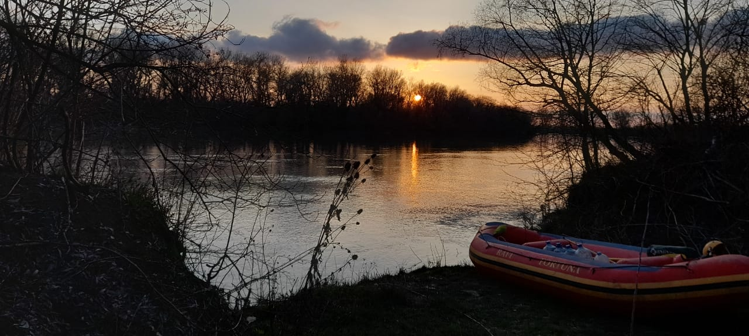

Фото 28. Стоянка у х. Коржевский. Район песчаного карьера

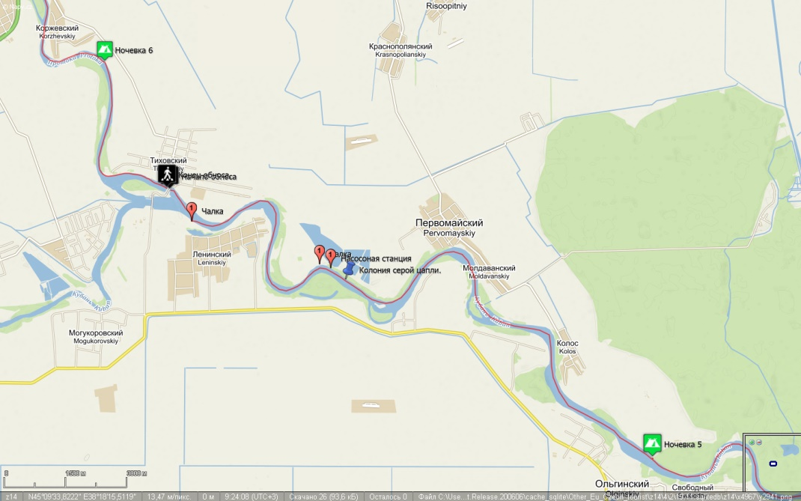

Рисунок 6. Маршрут сплава день шестой.

День 7 – 3 апреля.

Участок дневного перехода/Пройденное растояние | Место ночевки | Места забора воды | Уровень воды | Движение по маршруту |  | ЛП на участке | Метеоусловия
 |  |  |  | Время | Ориентир | ЛП на участке | Метеоусловия
МН Южная окраина х. Коржевский-Финиш х. Трудобеликовский./ 8 км 517 м | нет | нет | Высокий. | 9.12 | Отчалили | Автомобильный мост объездной дороги Славянска на Кубани. Железнодорожный мост х. Трудобеликовский. | +4+11, Незначительный дождь. Ветер 9-15 м/c порывы до 18м/c ЮЗ.
 |  |  |  | 9.55 | Проход автомобильного моста
 |  |  |  | 10.40 | Прохождение железнодорожного моста
 |  |  |  | 11.06 | Финиш

Описание дня.
Итак, день финиша. Собрались быстро. Ветер набирал силу и тащил низкие, рванные облака с юго запада. Обогнули береговую линию х. Коржевского и вышли к острову перед автомобильным мостом. Течение шло в правую протоку. Вышли к мосту. Прохождение моста затруднений не вызвало. Уровень воды был высокий, завалов не наблюдалось. Проходили в центральный пролет отмеченный навигационным знаком.
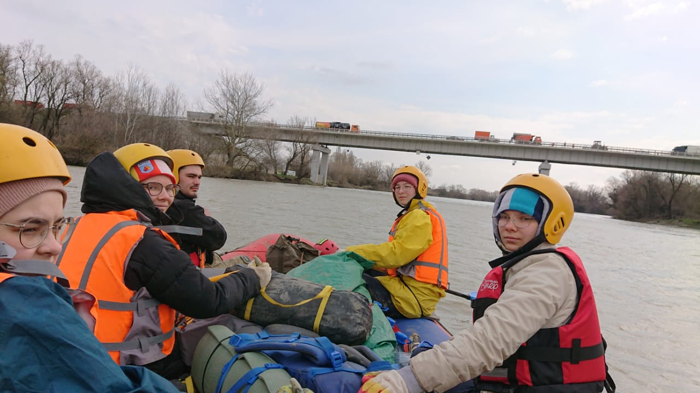

Фото 29. Автомобильный мост объездной дороги Славянска-на-Кубани.

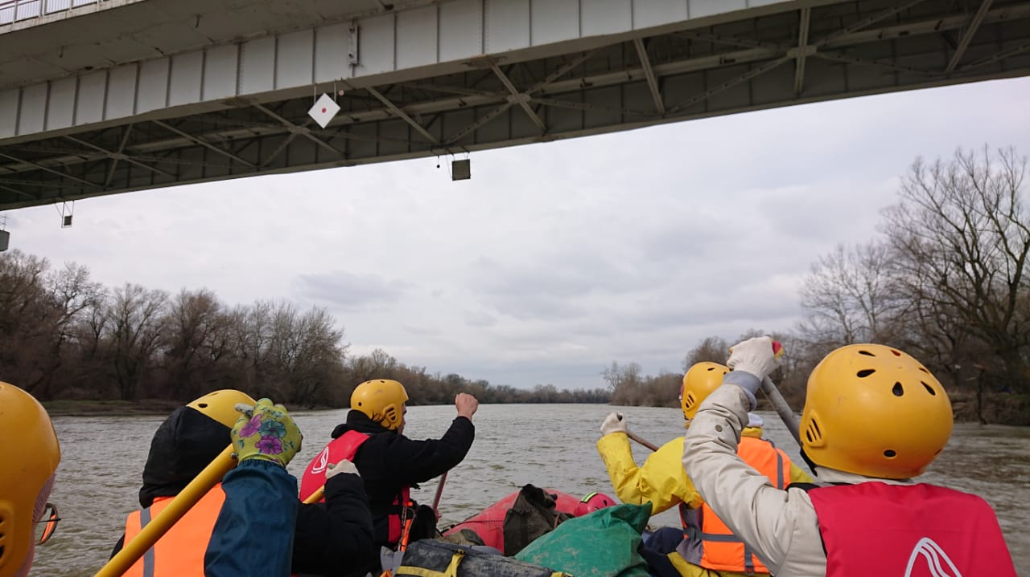

Фото 30. Проход моста.

Русло реки повернуло на север. Ветер стал попутным. Сложно было оценить его скорость, но мы поставили судно бортом, подняли весла как парус и начали дрейф вдоль берега промышленной зоны города Славянска-на-Кубани.
При подходе к железнодорожному мосту мы сменили курс. Ветер дул с порывами в левую скулу рафта. Предварительная разведка прохода под жд мостами была сделана по малой воде. И направление основного русла мы знали. Правый пролет жд моста перекрыт металлическими конструкциями, что резко сужает русло реки.
Основное русло проходит в левом!!! пролете моста. Из-за сужения русла возникла небольшая быстрина и рафт затягивает под мост довольно сильно. Сильный ветер прижимал судно к правому берегу, чего категорически нельзя было допустить. Мы активно работая веслами подобрали угол сноса(градусов 40) и зашли под мост.

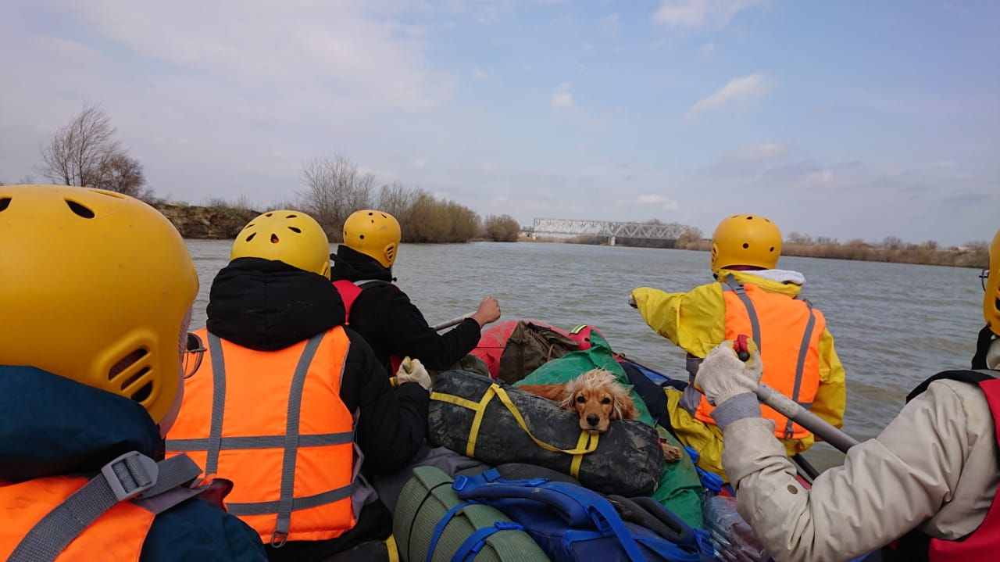

Фото 31. Железнодорожный мост у х. Трудобеликовский

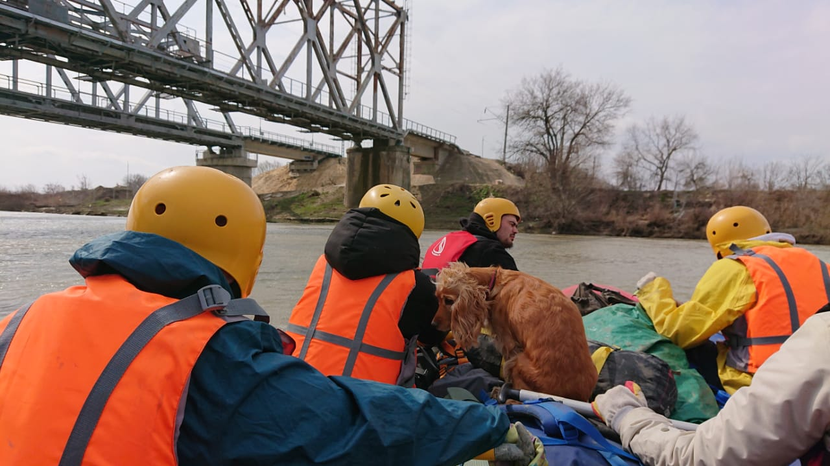

Фото 32. ЖД мост после прохождения.

После прохождения моста мы вышли на финишную прямую. Чалится, нужно было, на правый обрывистый берег. Ориентиром служило одинокое сухое дерево. Только полностью разгрузив рафт, мы смогли поднять его на берег. Все, финиш! Перенесли вещи и судно на участок одного из членов экипажа и стали ждать отъезда в г. Краснодар. Поступило предложение продолжить путешествие до Азовского моря. Но мы это сделаем в следующий раз!
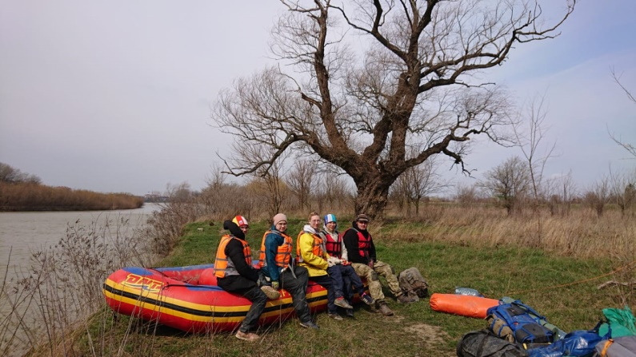
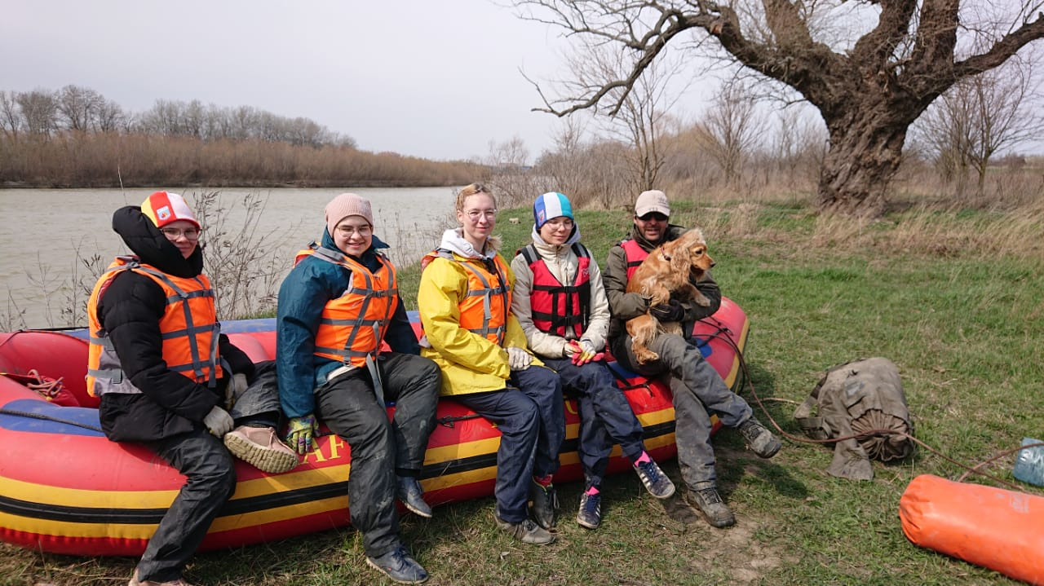

Фото 33. Экипаж после финиша. Правый берег р. Протока.
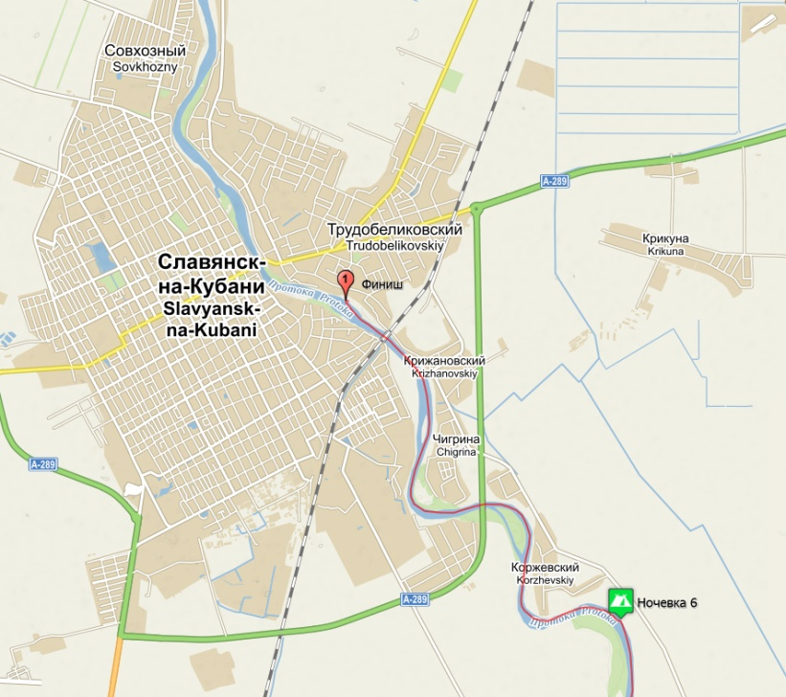

Рисунок 7. Маршрут сплава день седьмой

2.7.Потенциально опасные участки на маршруте.

- Плотина Федоровского гидроузла. Основная опасность на данном участке- сильное течение по направлению к воротам шлюза. Так же при обносе и проводке учитывайте очень скользкие камни на берегу.
- Плотина Тиховского гидроузла. При восточном ветре возможен отжим от правого берега и попадание в течение к плотине.
- Автомобильный мост объездной дороги Славянск на Кубани. По большой воде трудностей не возникает
- Железнодорожный мост х. Трудобеликовский. Сужение русла. Быстрина. Резкое усиление течения. Правовый пролет непроходим из за строительных конструкций. При прохождении четко выдерживайте курс по центру левого пролета.
- Участок правого берега в границах урочища «Черный лес». По большой воде сильное течение под правым берегом. Высокий, сыпучий берег. Улова для чалки есть только на западной оконечности.

  - Перечень наиболее интересных объектов на маршруте.
1.Шапсугское водохранилище.
Построено в 1939—1952 годах с целью урегулирования паводкового стока реки Афипс, а также более экономичного использования водных ресурсов в различных отраслях народного хозяйства Краснодарского края РФ.
Водохранилище расположено в левобережной пойме реки Кубани, в устьевой части реки Афипс, на территории прежних Шапсугских плавней, ушедших под воду. Площадь зеркала водохранилища составляет 46 км². Водохранилище имеет округлую форму, длина 9 км, ширина 8 км, средняя глубина 3,5 м.
2. Лес (урочище) Псейтук.
Урочище Псейтук находится на левом берегу Кубани, к северу от аула Псейтук. Площадь урочища 65 га. Около 50 га приходится на культуру тополя, высаженного здесь четверть века назад. Участки из тополя в сочетании с песчаными пляжами придают своеобразие ландшафту и способствуют хорошему отдыху.
- Урочище «Черный лес»
Общая площадь урочища составляет всего 266 га. преобладают следующие виды: дуб обыкновенный, граб обыкновенный, ясень высокий, есть
небольшие участки липы обыкновенной, калины обыкновенной, тополя серебристого, клёна обыкновенного, держидерева, имеются молодые посадки дуба обыкновенного и ясеня высокого. Здесь находятся охраняемые курганы степных кочевников.
- Федоровский гидроузел.
Градообразующее предприятие х. Екатериновский. Введен в строй в 1965 году
- Заказник «Красный лес»
государственный природный заказник, пойменный лес на правом берегу Кубани, в 56 км западнее Краснодара. Площадь 4750 га. Красный лес в древности был связан с горными лесами Кавказа, спустившимися уже в историческую эпоху по долине Кубани, В прошлом равнинные леса простирались по пойме реки широкой полосой вплоть до устья. Основные породы — дуб, ясень, клён, граб, тополь, груша, яблоня, в подлеске — кизил, боярышник, калина, шиповник.
- Могила атамана Тиховского.
Место захоронения Начальникоа Ольгинского кордона командира 4-го конного Черноморского полка войскового полковника Л. Л. Тиховского погибшего в битве у Ольгинского кордона, которая произошла 18 (30) января 1810 года между двумя сотнями казаков, нёсшими пограничную службу на Черноморской кордонной линии, и 4-тысячным ополчением закубанских черкесов (адыгов), совершивших набег на их земли.
- Колония серой цапли.
Располагается в 2 км от села Первомайское. На правом берегу р. Кубань. На протяжении 1.5 км берега находится около 180 гнезд.
- Тиховский гидроузел.
Решение построить гидроузел в низовьях реки Кубань было принято в 1980 году в связи с уходом большой части воды из реки Кубань в ее рукав Протоку, что часто вызывало наводнения и паводки. В 1981 году был разработан и утвержден проект гидроузла, а в 1982 году началось строительство. В 1993 году в связи с повышением экологических требований строительство сооружения на стадии готовности 85% было приостановлено, а проект был отправлен на доработку. В 2002 году было принято решение о продолжении строительства, которое было завершено осенью 2005 года. Запуск гидроузла состоялся 19 октября 2005 года.

  - Дополнительные сведения о походе.

Географическое описание маршрута.
Маршрут проходит по рекам Кубань и Протока в их среднем течении равнинной части. Падение реки участке 109 км составляет 8 метров.

Климат района маршрута.

Растительный и животный мир.

2.9.2. Список группового снаряжения

Всего взято снаряжения:
- нагрузка на мужчину* - 28 кг
- нагрузка на женщину* -19,8 кг
*всего: групповое + личное снаряжение

2.9.3. Список личного снаряжения

2.9.4. Список медаптечки

2.9.5. Список ремнабора
2.9.6.Отчёт завхоза
2.10. Стоимость проживания, питания, снаряжения, средств передвижения

2.11. Итоги, выводы, и рекомендации по прохождению маршрута.

2.12. Копия маршрутной книжки.

Прилагается в конце отчета

2.14. Электронные носители.
К отчёту прилагается флэш карта с электронной версией отчёта.

